Bruder-Hähnchen
mit Chakalaka-Frischkäse gefüllt
Was ist ein Bruder-Hähnchen ?
Kaum einer weiß oder denkt darüber nach, dass die Hälfte der frisch geschlüpften Küken bei den Legehennen männlich ist und aussortiert wird. Hahnenküken legen nun mal keine Eier. Außerdem werden sie auf Grund der Rasse nicht so schwer und setzen nicht so viel Fleisch an. Sie rechnen sich aus wirtschaftlicher Sicht nicht und müssten daher getötet werden.
Ein Ei für Zwei ist eine Aktion in der die Eier der Schwestern ins Spiel kommen: Denn nur über einen höheren Erlös aus den Eiern lässt sich das Leben der Brüder auf einer gesunden Basis finanzieren.

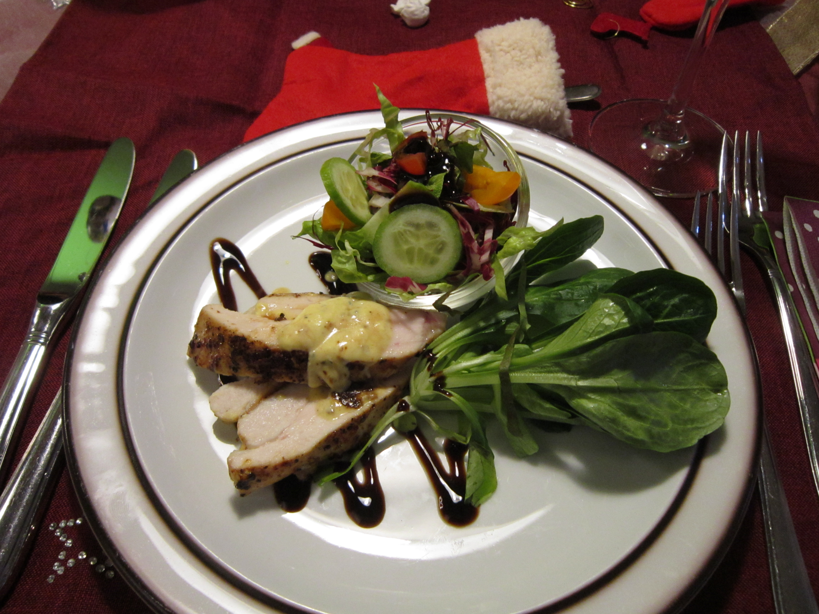
Zutaten:
60 gr. Frischkäse
2 Hähnchenbrust mit Filet
1 EL Chakalaka Soße
etwas Butter zum braten
Zubereitung:
Frischkäse mit Chakalaka mischen und mit etwas orientalischem Pfeffer würzen. Mit einem kleinem Spritzbeutel in die Tasche der Hähnchenbrust füllen. Das Hähnchen mit Salz und Pfeffer würzen und bei schwacher Hitze in der Pfanne braten.

festliche Menüs

